附件1
江苏省首届公民科学素养大赛规则
活动分为网上竞答+线下总决赛两个部分，所有测试题都是从科学素养题库中随机生成。
网络竞答：设置“小试牛刀”“正式参赛”两个环节。参与者在“小试牛刀”环节，接受题库中随机抽取的5道题挑战，即可获得正式比赛资格；参与者在“正式参赛”环节，首先接受一次性作答30题挑战，正确回答18题以上（含18题）可以参与抽奖，且答题正确率高、用时短的前100名可获得“科学达人”称号，答题正确率高、用时短的前10名可获得“科学百事通”称号，有资格参与现场总决赛，赢得“科学智多星”称号。若未能答对18题可重复作答。所有环节多次闯关取最好成绩，不重复奖励。请选择您的真实年龄段作答，小学组（8-12周岁），中学组（13-18周岁），成人组（18周岁以上）。
线下总决赛：江苏省“科学百事通”（30人）现场通过必答题、抢答题及挑战题逐级挑战。比赛时间及规则另行通知。
学生通过电脑登录江苏省青少年科学教育服务平台（www.jsstem.org），点击进入“江苏省首届公民科学素养大赛中小学答题专版”进行答题。可登录http://kexuenet.com/kjg/在线阅读《中国公民科学素质系列读本》获取答题参考。
手机扫描下方省青少年科技中心微信二维码，进入公众号点击右下菜单“素养大赛”可获取更多大赛信息。
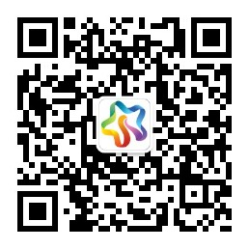
微信号：js5461

